**Министерство образования Республики Беларусь**

**Белорусский Государственный Университет**

**Физический факультет**

**Лабораторная работа №2**

**«Интерполяционный многочлен*»***

***Выполнил:***

студент 2 курса, 4 группы, физического факультета БГУ

Мельников Владислав Сергеевич

Минск, 2021

**Цель:**

Для табличной построить интерполяционные многочлены Лагранжа и Ньютона. Вывести табличное значение многочлена на сетке из 101 узла. Первый столбец - сетка, второй столбец - значение интерполяционного полинома. Провести исследование сходимости интерполяционного процесса. Для этого взять одну из данных функций. Построить сетку и задать значения функции на ней. Найти максимальную ошибку интерполяции. Исследовать поведение ошибки в зависимости от расположения узлов, числа узлов. Построить необходимые графики.

**Содержимое проекта:**

***Interpolation.h –*** набор необходимых объявлений для класса *Interpolation*

***Interpolation.cpp –*** реализация основной логики программы

***Source.cpp –*** содержит точку входа в программу

**Вывод результата:**

***Lab_3_ip_Melnikov_41.lb3*** – интерполяционные многочлены Ньютона и Лагранжа

***Lab_3_inv_Melnikov_41.txt*** – поведение ошибки в зависимости от числа узлов

**Основные функции в пространстве Interpolation:**

Реализация метода Лагранжа

void lagrangeMethod(double X[101], double Y[101], int n);

Реализация метода Ньютона

void newtonMethod(double X[101], double Y[101], int n);

Выбранная функция для исследования поведения ошибки

double xsinx(double x);

Построение сетки с выбранной функцией

void grid(double x0, double h, int N);

Исследование поведения ошибки в зависимости от числа узлов.

double error(double x0, double h, double N);

**Ход работы:**

Данный набор известных значений:

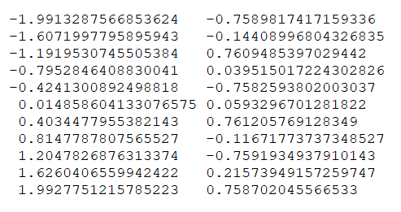

Результат находится в фалйах, см. вывод результата

Зависимость ошибки от числа узлов:

**Вывод:** Были изучены методы алгоритмизации и программирования представления интерполяционного полинома Ньютона и Лагранжа с равномерным расположением узлов интерполирования, исследована зависимость ошибки интерполирования от числа узлов. На практике формула Лагранжа удобна при интерполировании многих функций в одной точке x , по одной и той же таблице узлов, т.к. значения ωk вычисляются один раз, и формула явно содержит значения yk . Недостатки: нужно заранее определять число узлов (n +1), необходимое для достижения требуемой точности; сложность при проверке точности результата путём добавления дополнительных узлов (придётся вычислить заново все имеющиеся члены суммы и добавить новое слагаемое). на практике интерполировать многочленом невысокой степени нежелательно. Если 3-5 узлов (т.е. фактически, свободных параметров) не дают нужную точность, то обычно надо не увеличивать число узлов, а уменьшать шаг таблицы.